Zusätze auswählen

- Artikel gedrückt halten und mit dem Finger nach rechts (Zusätze/Zutaten auswählen) oder nach links (Zusätze/Zutaten abwählen) wischen.

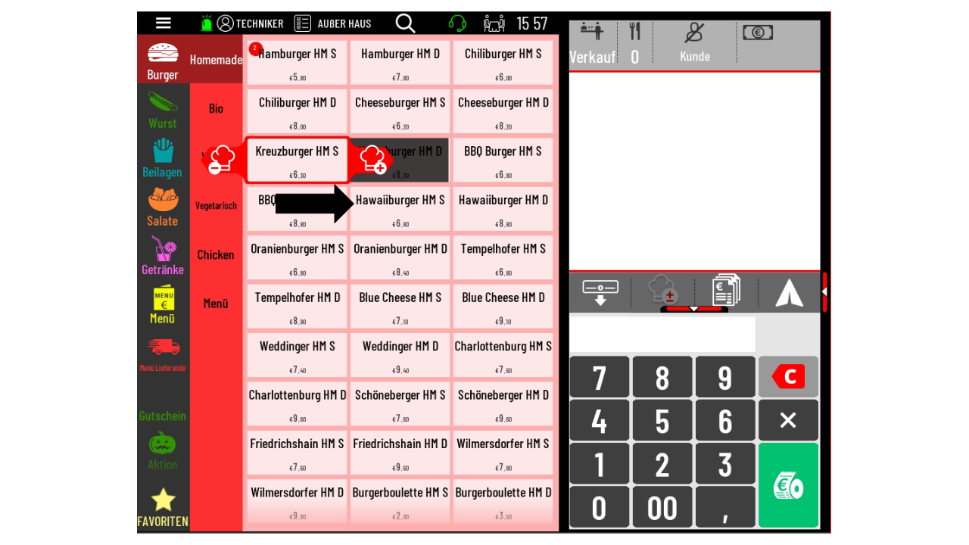

- Jeweilige Zusätze/Zutaten auswählen und mit „OK“ bestätigen.

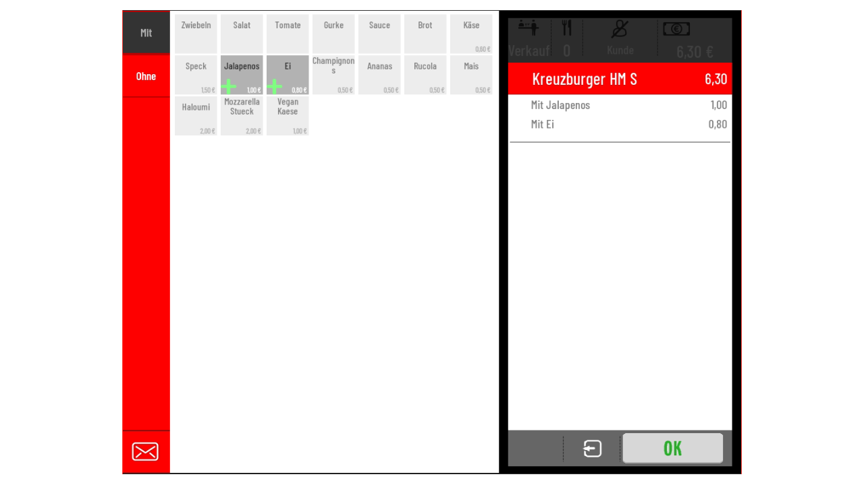

Alternativ

- Artikel auswählen

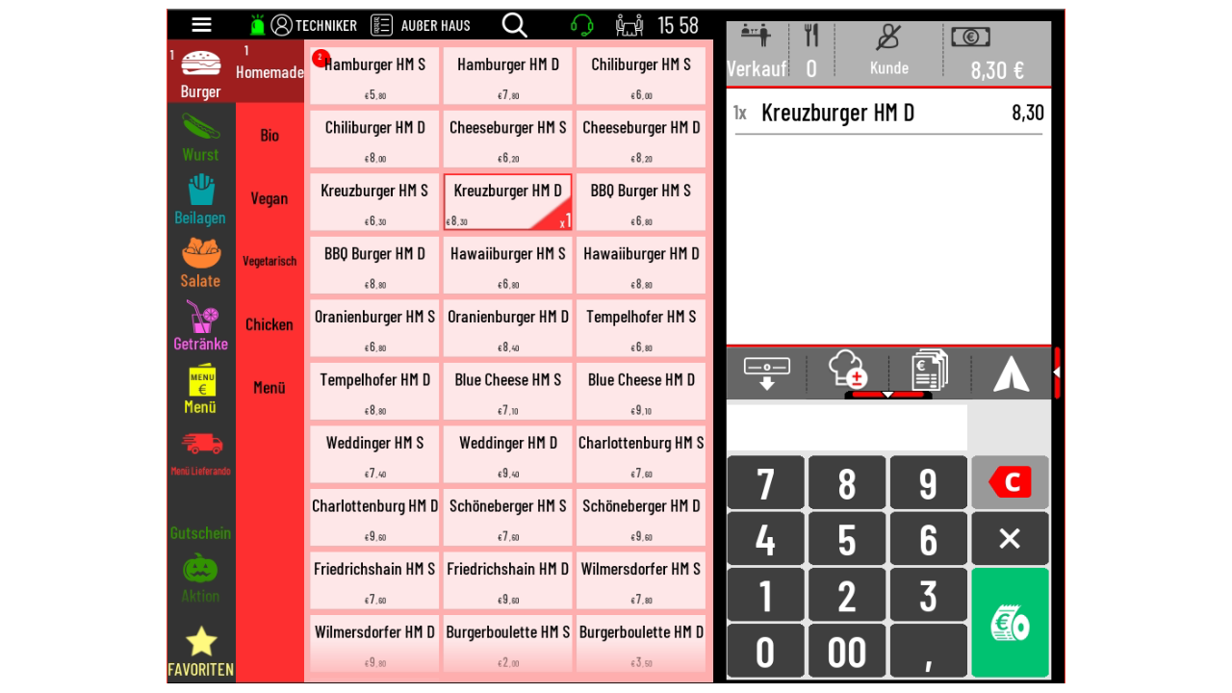

- Die Mütze mit dem + und – auswählen

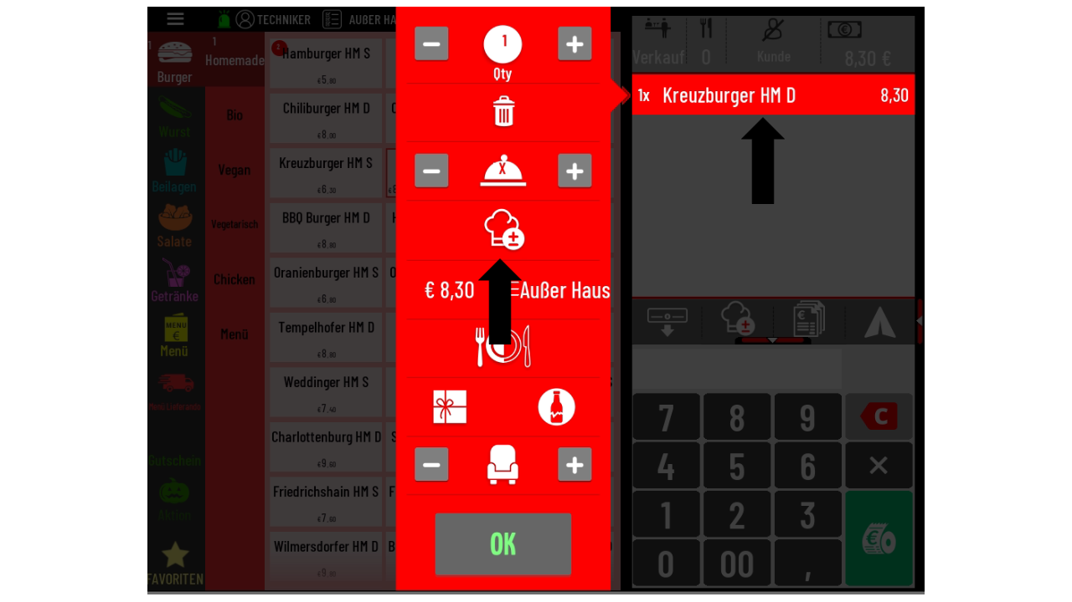

- Zusätze/Zutaten auswählen und mit „OK“ bestätigen

